Об утверждении схем пастбищеоборотов по Индерскому району на основании геоботанического обследования пастбищ
Постановление акимата Индерского района Атырауской области от 7 декабря 2020 года № 241. Зарегистрировано Департаментом юстиции Атырауской области 14 декабря 2020 года № 4817
В соответствии со статьей 31 Закона Республики Казахстан от 23 января 2001 года "О местном государственном управлении и самоуправлении в Республике Казахстан", подпунктом 3) пункта 1 статьи 9 Закона Республики Казахстан от 20 февраля 2017 года "О пастбищах", акимат Индерского района ПОСТАНОВЛЯЕТ:
1. Утвердить схемы пастбищеоборотов по Индерскому району на основании геоботанического обследования пастбищ согласно приложениям 1, 2, 3, 4, 5, 6, 7 к настоящему постановлению.
2. Контроль за исполнением настоящего постановления возложить на заместителя акима района Утегулова С.
3. Настоящее постановление вступает в силу со дня государственной регистрации в органах юстиции и вводится в действие по истечении десяти календарных дней после дня его первого официального опубликования.
Аким района | М. Қалауи
Приложение 1 к постановлению акима района от 7 декабря 2020 года № 241
Схема пастбищеоборота по Буденевскому сельскому округу

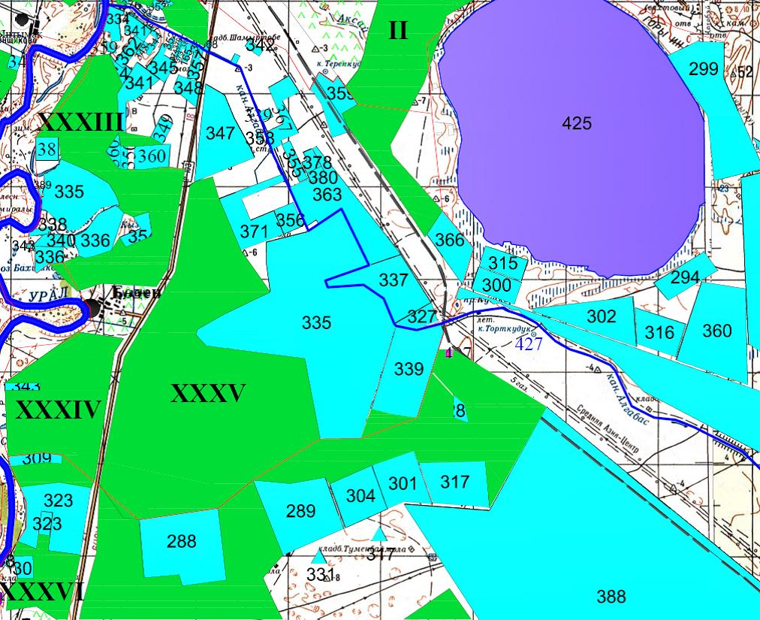

Условные обозначения:

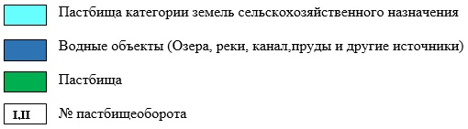

Приложение 2 к постановлению акима района от 7 декабря 2020 года № 241
Схема пастбищеоборота по Жарсуатскому сельскому округу

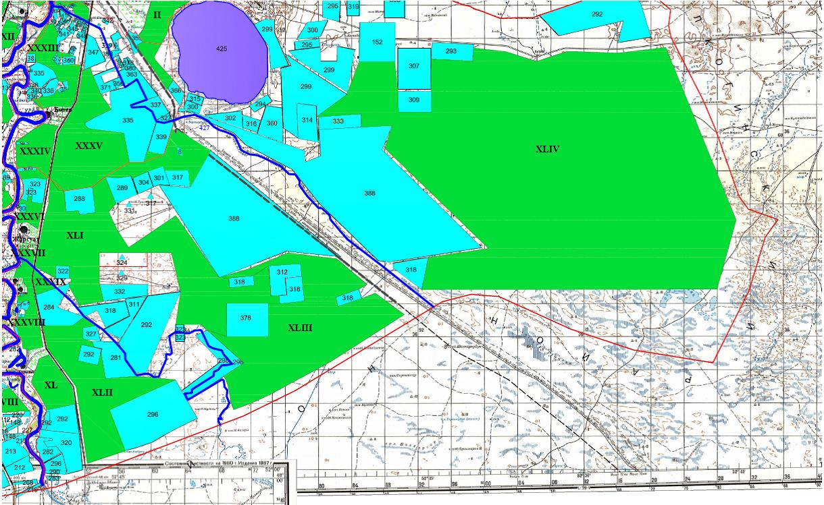

Условные обозначения:

Приложение 3 к постановлению акима района от 7 декабря 2020 года № 241
Схема пастбищеоборота по Елтайскому сельскому округу

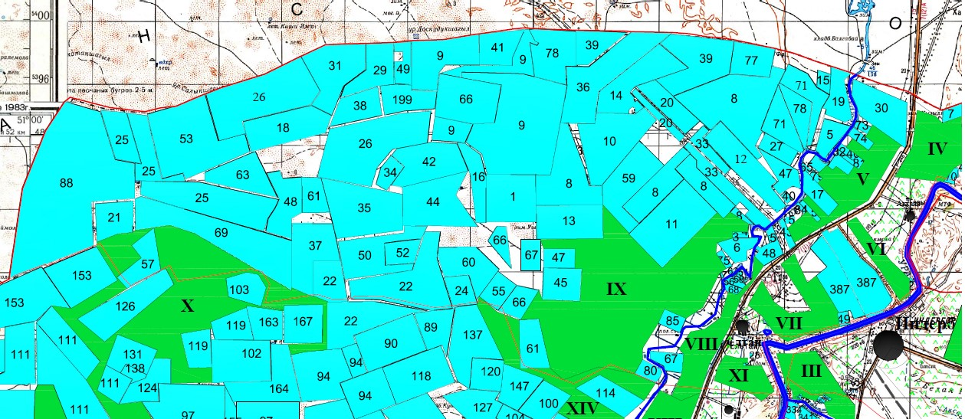

Условные обозначения:

Приложение 4 к постановлению акима района от 7 декабря 2020 года № 241
Схема пастбищеоборота по Есболскому сельскому округу

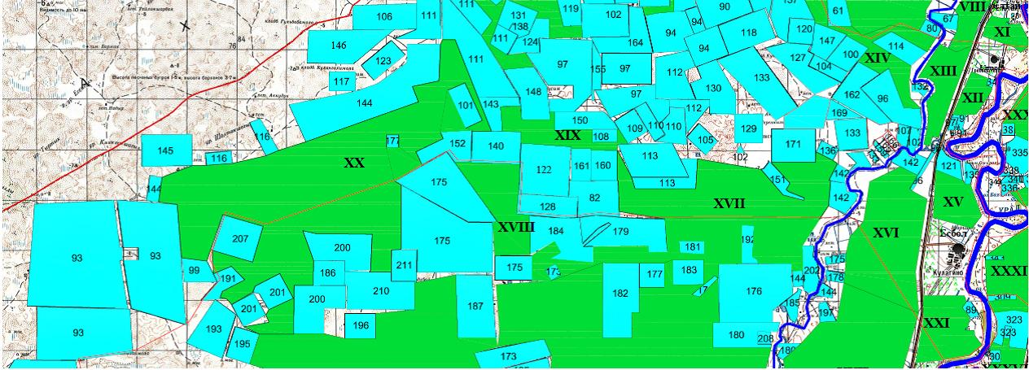

Условные обозначения:

Приложение 5 к постановлению акима района от 7 декабря 2020 года № 241
Схема пастбищеоборота по Орликовскому сельскому округу

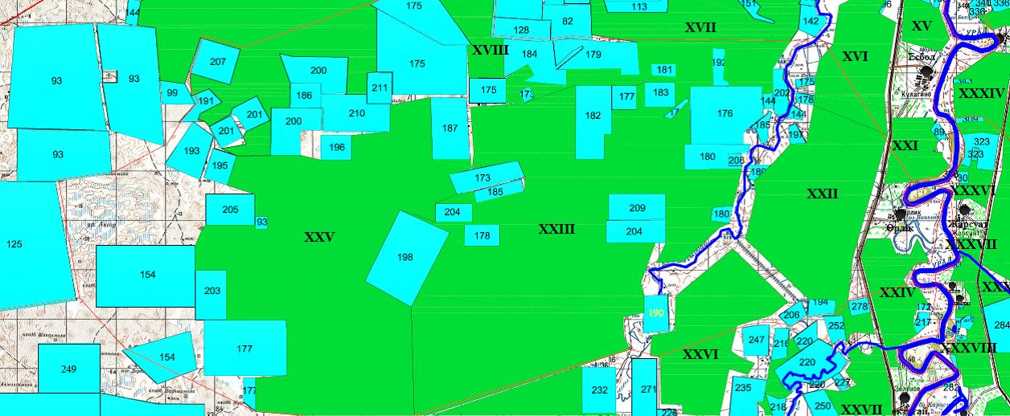

Условные обозначения:

Приложение 6 к постановлению акима района от 7 декабря 2020 года № 241
Схема пастбищеоборота по Коктогайскому сельскому округу

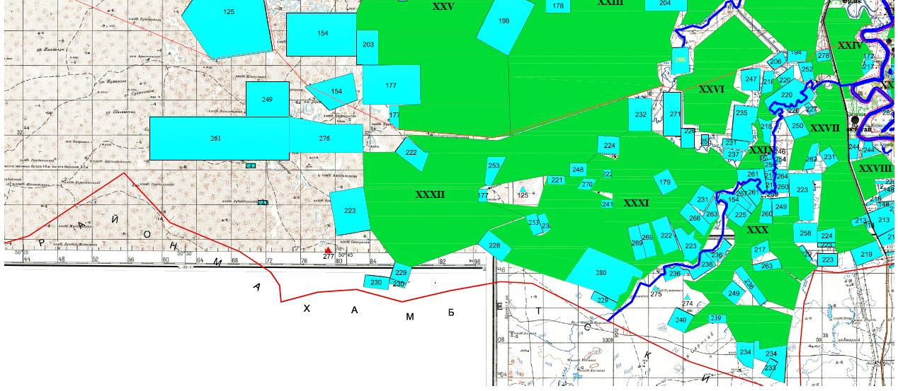

Условные обозначения:

Приложение 7 к постановлению акима района от 7 декабря 2020 года № 241
Схема пастбищеоборота по поселку Индербор

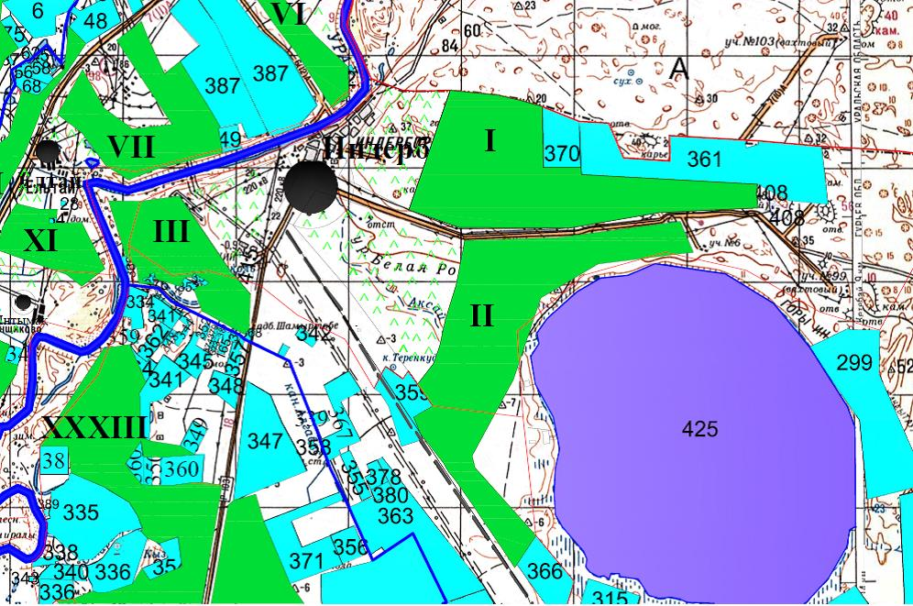

Условные обозначения:

© 2012. РГП на ПХВ «Институт законодательства и правовой информации Республики Казахстан» Министерства юстиции Республики Казахстан

